知行书院文化课程讲义 2017/5/30

古文学习复习

温故而知新-------《中庸》

如切如磋，如琢如磨-------《诗经》

学而不思则罔，思而不学则殆。------《论语》

成语复习

**竭泽而渔**：“竭泽而渔，岂不获得，而明年无鱼。”

-------《吕氏春秋》

生字复习：燕， 雁

唐诗背诵《春江花月夜》唐·张若虚

春江潮水连海平， 海上明月共潮生。

滟滟随波千万里， 何处春江无月明！

江流宛转绕芳甸， 月照花林皆似霰；

空里流霜不觉飞， 汀上白沙看不见。

江天一色无纤尘， 皎皎空中孤月轮。

江畔何人初见月？ 江月何年初照人？

人生代代无穷已， 江月年年只相似。

不知江月待何人， 但见长江送流水。

传统节日介绍： **端午节**

中国传统节日：春节，清明节，端午节，中秋节

端: 开始

午：子、丑、寅、卯、辰、巳、午、未、申、酉、戌、亥.

端午节的历史悠久

端午节纪念先贤：屈原

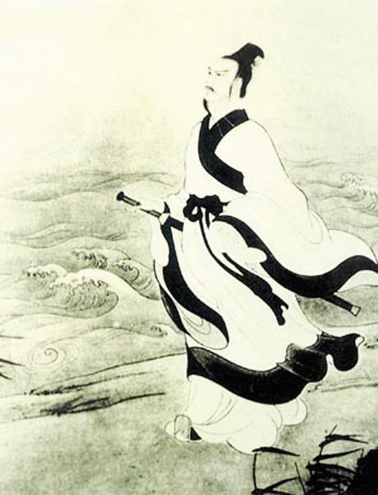

端午节赛龙舟

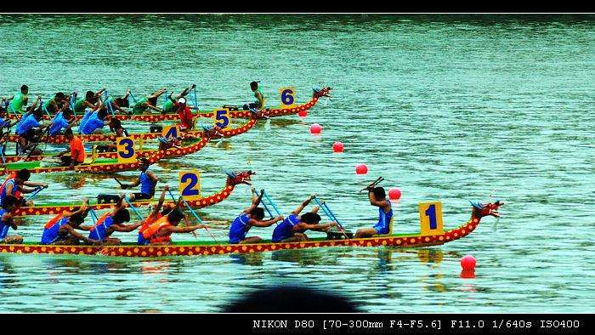

端午节挂艾草插菖蒲 佩香囊 饮雄黄酒

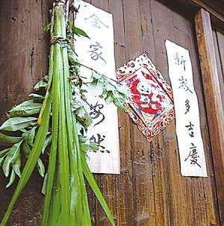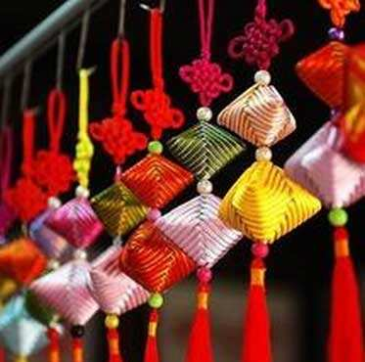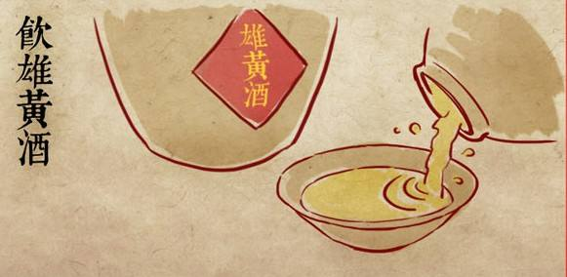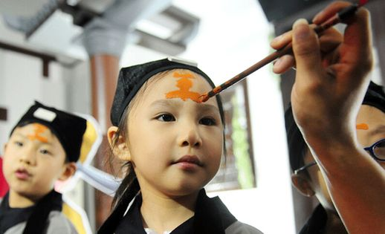

端午节古诗

**渔家傲 宋·欧阳修**

五月榴花妖艳烘。绿杨带雨垂垂重。五色新丝缠角粽。金盘送。生绡xiāo画扇盘双凤。

正是浴兰时节动。菖蒲酒美清尊共。叶里黄骊时一弄。犹瞢méng忪sōng。等闲惊破纱窗梦。

**端午感兴 宋·文天祥**

当年忠血堕谗波，千古荆人祭汨罗。

风雨天涯芳草梦，江山如此故都何。

粽香情浓